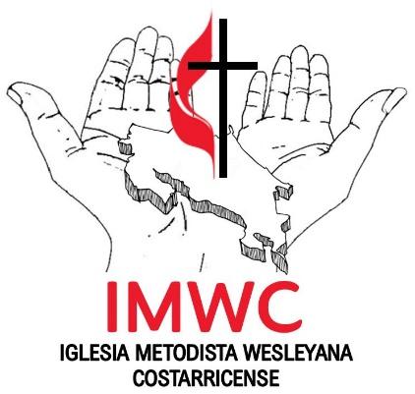

Voz Profética contra la Guerra

“Bienaventurados los pacificadores,
porque ellos serán llamados hijos de Dios”.
Mateo. 5:9

Acabamos de concluir la Semana Santa, cuyos días fueron marcados por el sacrificio redentor de Jesucristo y la esperanza viva de la Resurrección, levantamos nuestra voz como Iglesia que discierne los tiempos, no para acomodarse a ellos, sino para confrontarlos a la luz del Evangelio.
Hemos sido testigos de un clamor profético que resuena desde Roma, en la voz del Papa León XIV, quien ha declarado con valentía que Dios no escucha las oraciones que nacen de manos manchadas de violencia. Esta palabra, además de ser un gesto político, es un llamado urgente a la coherencia evangélica. Es la denuncia de una fe que busca sacar provecho para justificar la guerra, una fe que ha olvidado la cruz y ha preferido el poder.
Como Iglesia heredera de la tradición Wesleyana, afirmamos con claridad que, no hay santidad sin justicia, no hay piedad sin misericordia, y no hay verdadera fe donde se bendice la violencia.
Nos preocupa profundamente la creciente tendencia de utilizar el nombre de Dios para legitimar acciones bélicas, discursos de odio y estrategias de dominación. Nos duele ver cómo se pretende vestir de espiritualidad, lo que en esencia es negación del mandamiento supremo del amor. La fe no puede ser combustible para la maquinaria de guerra. El Evangelio no es propaganda de ningún imperio.
Por ello, extendemos esta Carta Pastoral y Profetica, como un acto de comunión y también de interpelación:
Al Papa León XIV:
Reciba nuestra solidaridad y apoyo en su firme testimonio a favor de la paz. Oramos para que el Espíritu Santo continúe guiando su voz profética en medio de presiones políticas y tensiones globales. Que su llamado a abandonar las armas no sea silenciado, sino amplificado por todos los que creemos en el Reino de Dios.
A las Autoridades de las Naciones:
Les exhortamos a recordar que el poder no es licencia para destruir, sino una responsabilidad para proteger la vida. Ninguna estrategia de seguridad, puede justificar la pérdida de la dignidad humana y la historia juzgará con severidad a quienes, pudiendo elegir la paz, optaron por la violencia.
A Todas las Confesiones Religiosas:
Este no es tiempo de silencio ni de neutralidad cómoda. Es tiempo de unidad en lo esencial, la defensa de la vida, la denuncia de la injusticia y la proclamación de la paz. Más allá de nuestras diferencias doctrinales, nos une un llamado superior, ser luz en medio de la oscuridad. Convocamos a iglesias, comunidades de fe y líderes espirituales a levantar una sola voz contra la guerra y la indiferencia.
Al Pueblo de Dios:
No podemos ignorar el llamado a la conversión integral. Como bien se ha dicho, la mayor amenaza no es solo la guerra, sino la indiferencia. Cada acto de egoísmo, cada palabra que hiere, cada silencio ante la injusticia, nos hace cómplices de un mundo que se aleja del amor. El tiempo Pascual nos confronta ¿vivimos como resucitados o como espectadores pasivos del dolor ajeno?
Hermanas y Hermanos, el Evangelio no nos permite ser indiferentes. La cruz no es un símbolo decorativo, es un llamado radical a amar incluso en medio del conflicto. Y la resurrección no es una idea abstracta, es una fuerza viva que nos impulsa a transformar la realidad.
Hoy más que nunca, reafirmamos que el mal no tiene la última palabra, pero tampoco será vencido sin nuestra participación activa en el amor.
Que el Espíritu nos despierte. Que la Iglesia se levante. Que la humanidad escuche.
Y que el Dios de la Vida nos encuentre no orando por la guerra, sino trabajando incansablemente por la paz.
“¡Clama a voz en cuello,
no te detengas!
Alza tu voz como trompeta…”
Isaías. 58:1

